В настоящее время состояние окружающей среды ухудшается как в развитых, так и развивающихся мировых странах, что является доказательством формирования глобальной экологической проблемы. Она проявляется в том, что на Земле сокращается биоразнообразие, истребляются леса, разрушается озоновый слой, нарушаются предельно допустимые размеры загрязнения атмо- и гидросферы и т. д.
Существуют три самые важные группы проблем, угрожающих экологии прибрежной зоны Чёрного моря в международном масштабе:
– хозяйственная активность людей изменила естественное равновесие;
– поступления в море загрязняющих веществ, через сточные воды, выбросы, так же это загрязнение нефтепродуктами;
– захоронение в прибрежной зоне различных вредных материалов и веществ. Бытовым мусором загрязнено дно прибрежных зон побережье.
Отметим, что Черноморское побережье является самым популярным курортным регионом Болгарии, Румынии, Грузии и Российской Федерации. Это одно из немногих мест на берегу моря, пригодных для летнего отдыха. Большое количество туристов из многих регионов приезжают на курорты побережья Черного моря Краснодарского края.
Сочи является лидером экономики Краснодарского края в курортной сфере. Сочи влечет туристов со всей территории России уже многие десятилетия. Их привлекает необычный по своим свойствам климат, море и горы. Но есть и проблемы, в развитие туристической сферы города Сочи, данные проблемы влияют на величину отчислений в бюджет Краснодарского края и на количество посетивших край туристов. Серьезным конкурентом кубанскому побережью стал Крым и Турция. Кубанское побережье теряет туристов.
Для преодоления влияния негативных факторов, обратимся к мировому опыту в решении экологических проблем.
Мировой опыт в решении экологических проблем довольно богат. Сегодня в свете перераспределения туристских потоков государства ставят перед собой задачу свести к минимуму негативные экологические последствия для туризма (для увеличения количества туристов). Рассмотрим данный аспект в контексте экологических проблем, которые рассмотрены в работе.
1.Опасные гидрометеорологические явления влияют на экологическую обстановку побережья Краснодарского края, к опасным явлениям относятся сильные ветры, которые создают высокие и опасные волны, которые размывают берега и ,создают угрозы для портовой инфраструктуры, для морских судов. На морских побережьях отмечается 10 из 50 возможных природных процессов, которые могут вызвать аварийные ситуации с катастрофическими последствиями. Поэтому решение проблемы защиты берегов, наряду с общей задачей предотвращения нежелательных последствий и их деятельности, является ключевым моментом гармонизации взаимоотношения природной среды и человека при освоении береговой зоны и побережья моря.
Анализ зарубежного опыта показывает, что помимо линейной схемы берегозащиты и формирования пляжей и искусственных территорий существуют другие решения, отработанные на гидравлических моделях и нашедшие широкое применение за рубежом.
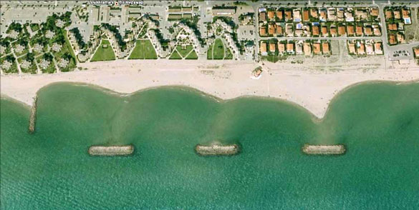
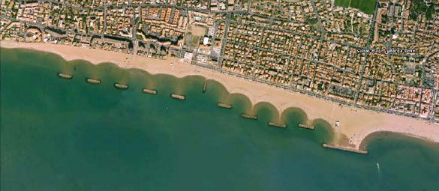
Рисунок 1 – Франция. Формирование бухтовых пляжей естественным потоком наносов под защитой возведенных прерывистых волноломов. Хорошо виден порядок формирования салиентов и томболо
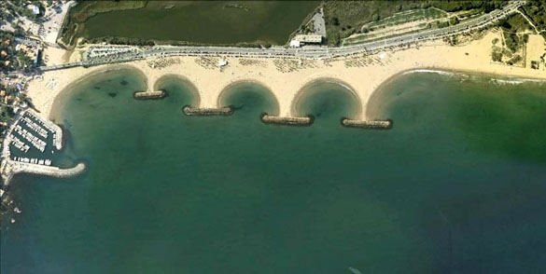
Рисунок 2 – Испания. Искусственно отсыпанный пляжеобразующий материал под защитой прерывистого волнолома и воздействием волнения сформировал бухтовый динамически устойчивый пляж рекреационного качества. Аналогичные принципы защиты берега реализуется при отсыпке искусственных островов. Параллельно при этом решается задача создания новых отвоеванных у моря территорий. Этот способ обычно применяется для участков побережья, где по тем или иным причинам строительство сооружений курортного комплекса на берегу ограничено

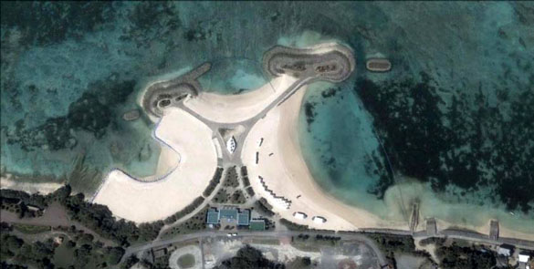. Рисунок 3 – Окинава, Япония.Формирование локальной рекреационной пляжной зоны с помощью точечных искусственных островов, соединенных с искусственным мысом волноломами и последующей отсыпкой пляжеобразующего материала

2. Массовое развитие прибрежной курортной инфраструктуры в виде строительства санаторно-курортных и гостиничных предприятий, объектов общественного питания, развлекательных учреждений приводит к тому, что проектировщики не очень задумываются над тем, что прибрежная архитектура и среда могут быть какими-то другими. Отсутствие альтернативной идеологии организации пространства у воды болезненно отражается на чистоте моря, так и на облике береговых территорий. Проблема усугубляется ещё и тем, что нередко вокруг зданий, построенных у самой воды, возникают огороженные участки, напрочь исключающие возможность другим людям, не живущим в гостиничном предприятие, попасть на береговую линию. Понятно, что ни о каком береговом променаде вдоль воды в таком случае и мечтать не приходится.
Опыт Европы позволяет по-другому увидеть и береговую архитектуру, и среду у воды. При этом акцентируя именно ресурс воды в качественном преобразовании и того, и другого.
Главное, что бросается в глаза при посещении большинства разумно обустроенных береговых территорий в странах Европы – наличие широких озеленённых бестранспортных пространств у воды, превращённых в пешеходные променады и полосы велосипедного движения. Приоритет человека стал традицией в создании современной среды у воды. Максимум возможностей для пребывания людей самого разного возраста на берегу с минимальным вторжением автомобилей – важнейшая особенность среды у любой акватории. Движение людей в пространстве вдоль воды вместо возведения каменно-бетонного забора из застройки вдоль берега – базовое положение концепции включения водных пространств в жизнь современного города. На примерах из берлинского района Wasserstadt (кстати, в переводе – «Город у воды») на берегу Rummelsburger See или застройки у залива в финском городе Лахти можно понять, насколько актуально для человека почувствовать прелесть бестранспортного пространства у воды и реализовать возможность движения в природном окружении.
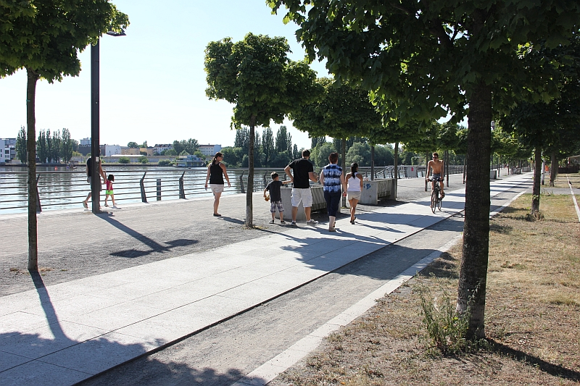
Рисунок 4 – Берлин, Wasserstadt. Когда на берегу нет и тени автомобилей, люди охотно выбираются туда на отдых всей семьей
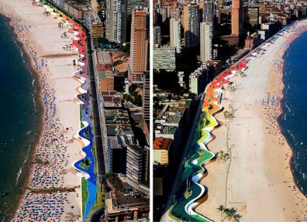
Рисунок 5 – Западное побережье города Бенидорм, новая набережная

В береговой полосе для человека гораздо более актуальными стали зелёные фрагменты природы с местами для прогулок и отдыха, с тенистыми аллеями и обустроенными площадками для игр детей.
3. Проблемы, которые прежде всего связаны с загрязнением атмосферного воздуха, за счет автомобильных выхлопов в прибрежных городах. Рост автомобильных выбросов связан не только с увеличивающимся автомобильным парком, но и с ухудшением технического состояния автомобилей и использованием низкокачественного топлива. Для того, чтобы улучшить эту ситуацию, необходимо обратить внимание на опыт в Европе, создание зеленой экологической зоны в крупных городах побережья Черного моря.
Экологические зоны в Европе – это установленные в некоторых районах (городах, территориях) ограничения на въезд в эти районы автомобилей, не соответствующих неким экологическим стандартам (нормам). Стандарт (максимальное содержание) вредных веществ в выхлопе авто, определяется экологическим классом автомобиля, который большинству известен под названием «Евро» (Евро-3, Евро-5 и т.п.).
Суть экологической зоны заключается в том, что если автомобиль не соответствует требованиям по чистоте выхлопа установленным для данной зоны, то на нем нельзя въезжать в эту зону. За нарушение, разумеется, предусмотрен штраф. В основном, ограничения на движение автомобилей в экологических зонах направлены на ограничение движения средних и тяжелых грузовиков и автобусов с дизельными двигателями. «Прицепом» достается и владельцам легковых автомобилей с дизелями. Владельцы автомобилей с бензиновыми двигателями (особенно тех, что поновее, начиная от стандарта Евро-3 и выше), практически не сталкиваются с ограничениями. В настоящее время (на начало 2019 года), экологические зоны в Европе установлены в Германии, Австрии, Франции, Бельгии, Дании и Испании. В 2020-21 годах также планируется установление экологических зон и в Чехии (вначале эти зоны в Чехии планировали ввести в 2018-2019 году, но пошел перенос сроков). Всего в Европе насчитывается 108 установленных экологических зон. Но, ситуация разворачивается так, что в ближайшие годы, это количество будет только увеличиваться
4. Ухудшение санитарного состояния моря за счет сбросов сточных вод в море. Зарубежный опыт демонстрирует, что процессы очистки сточных вод, могут существенно повысить эффективность водоочистки и водоподготовки. Несмотря на то, что проблема загрязнения рек и морей в Европе сохраняются, в результате проведения намеченной политики и претворенных в жизнь за последние годы мер в соответствии с международными и региональными соглашениями и конвенциями, был достигнут ощутимый прогресс в сфере управления водными ресурсами и качеством воды. Так около сотни автоматических станции следят во Франции за качеством воды в водоемах. Результаты их работы очевидны для любителей рыбной ловли и речных купаний. Благодаря такому оборудованию постепенно в озере Бурже (департамент Савойя) восстанавливаются такие ценные и совсем было исчезнувшие породы рыб, как голец и сиг, и их количество постоянно возрастает.
Неплохо поработали специалисты в области гидробиологии озер из исследовательского центра города Тонон (округ Верхняя Савойя). По их рекомендации местные власти запретили бесконтрольный сброс отходов промышленных предприятий в Женевское озеро, санкционировали сооружение коллектора сточных вод, установку в глубине озера всасывающего сифона, перемешивающего глубинные слои воды с поверхностными, более насыщенными кислородом. В результате флора и фауна озера восстанавливаются, увеличивается прозрачность воды, исчезают вредные водоросли.
Аналогичные защитные мероприятия скоро позволят вновь организовать в Брюгге, бельгийской северной Венеции, конкурс рыбаков на берегах еще недавно крайне загрязненных каналов. Оживает и Темза: 63 вида рыб снова появились в ее водах. В принципе необходимо, чтобы любое промышленное производство, которое загрязняет окружающую среду, включало в свой комплекс и станцию очистки. Это существенно облегчило бы контроль за состоянием среды, так как характер отходов был бы известен заранее. На такой станции фильтрованием сначала отделяют нерастворимые остатки.
В начале 70-х годов в Швейцарии строго запретили сброс в реки неочищенных стоков. Сейчас в Швейцарии 97% домохозяйств имеют доступ к системам очистки, а ARA Bern – одно из крупнейших очистных предприятий страны – принимает и очищает сточные воды Большого Берна. Кроме него, в стране работают восемь сотен водоочистных предприятий. Стоимость создания такой водоочистной инфраструктуры около €45 млрд.
Но даже современные очистные сооружения не могут на 100% справляться с задачей очистки воды. Поэтому сейчас в стране готовят программу, согласно которой до 2040 года будут реконструированы все водоочистные предприятия. И этот проект потребует ещё около миллиарда евро.
Как покрываются расходы на очистку сточных вод? Здесь всё просто: общины и другие локальные муниципалитеты берут с граждан ежемесячные платежи, которые рассчитываются по объёму потреблённой воды. Эта ставка отличается в зависимости от города, но принцип её один: чем больше потребляешь – тем больше и платишь. В среднем семья из 4 человек платит в месяц €18-64.
Итак, зарубежный опыт демонстрирует, что процессы очистки сточных вод, могут существенно повысить эффективность водоочистки и водоподготовки
Для преодоления влияния отмеченных негативных факторов в соответствии с использованием мирового опыта, расстановим приоритеты, направленные на восстановление, сохранение и улучшение природной среды Черноморского побережья: необходимо, чтобы любое промышленное производство, которое загрязняет окружающую среду, включало в свой комплекс и станцию очистки; необходимо создать автоматические станции, которые будут следить за загрязнением побережья и морской воды; местным властям проработать законодательную базу, согласно которой запретить бесконтрольный сброс отходов промышленных предприятий, с ужесточением наказания; создание зеленой экологической зоны в крупных городах побережья Черного моря; разработать законопроект об ограничении строительства в прибрежной зоне региона; осуществление санитарно-оздоровительных мероприятий и ликвидации очагов загрязнения за счет средств пользователей, землепользователей, арендаторов, собственников земельных участков и граждан, нарушивших режим санитарной охраны; установление дисциплинарной, материальной, административной и уголовной ответственности в соответствии с законодательством Российской Федерации за нарушение законодательства в области обеспечения санитарной охраны курортов, природных лечебных ресурсов и лечебно-оздоровительных местностей; внедрение оборудования по улавливанию, утилизации и обезвреживанию выбросов (сбросов) вредных загрязняющих веществ; внедрение малоотходных и безотходных технологий хранения и перевалки строительных грузов; оснащение строительных объектов системами контроля за соблюдением нормативов и предельно допустимых выбросов.
Таким образом, можно отметить, что данные мероприятия будут способствовать защите экологии от чрезмерного антропогенного воздействия и повысят эффективность использования туристских ресурсов.

СПИСОК ИСПОЛЬЗОВАННЫХ ИСТОЧНИКОВ

- Ашинов, Ю.Н. Региональная экология/ Ашинов Ю.Н., Э.Е Слюсаренко. –Краснодар, 2015. – 80 с.
- Беленко, Т.А. Black Sea Environmental Programme Black Sea Ecosystems Recovery Project / Т.А. Беленко. – Таганрог, 2014. –96 с.
- Зырянова, О.Г. Анализ эффективной экономической сферы туризма в муниципальном образовании г. Сочи/ Зырянова О.Г., Ачмиз С.А// Аллея науки. –2019. – Т. 1. – № 2 (29). –С. 85-89.
- Кошутина, А.А. Антошкина В.В., Фоменко Е.Ф. Роль туризма в экономике Краснодарского края /А.А. Кошутина //Экономика и предпринимательство. – 2015. – № 3–2. – С.56.
- Лосьева, Е.Л. Развитие внутреннего туризма на примере города Сочи / Е.Л. Лосьева //Научная палитра. – 2015. – № 4 (10). – С. 5.
- Марфенин, Н.Н. Устойчивое развитие человечества/ Н.Н. Марфенин. – М.: Изд-во МГУ, 2017– 200 с.
- Павлова, Ж.Д. Анализ загрязненности природных вод. Изучение способов очистки сточных вод / Ж.Д. Павлова, Л.Ф. Тихомирова. – Омск: Изд-во СибАДИ, 2013. – 120 с.
- Рабинштейн, К.Г. Воспроизведение приземной температуры воздуха и ее изменчивости / Рабинштейн К.Г., Оганесян В.В., Грачев Н.В. // «Метеорология и гидрология». – 2012. – № 5. – С. 43-50.
- Юрченко, А.А. Природные условия и ресурсы для развития пляжного туризма как фактора устойчивого развития территории краснодарского края/ Юрченко А.А., Рагер Ю.Б. // Известия Дагестанского государственного педагогического университета. Естественные и точные науки. – 2018. – Т. 12. – № 1. – С. 108-114.
- Ясовеев, М.Г. Промышленная экология: пособие / М.Г.Ясовеев, Э.В.Какарека, Н.С.Шевцова, О.В.Шершнев. – Минск – БГПУ, 2015. – 220 с.

